

데이터베이스설계

실습 #6

보고서 작성 서약서

1. 나는 타학생의 보고서를 베끼거나 여러 보고서의 내용을 짜집기하지 않겠습니다.

2. 나는 보고서의 주요 내용을 인터넷사이트 등을 통해 얻지 않겠습니다.

3. 나는 보고서의 내용을 조작하지 않겠습니다.

4. 나는 보고서 작성에 참고한 문헌의 출처를 밝히겠습니다.

5. 나는 나의 보고서를 제출 전에 타학생에게 보여주지 않겠습니다.

나는 보고서 작성시 윤리에 어긋난 행동을 하지 않고 정보통신공학인으로서 나의 명예를 지킬 것을 맹세합니다.

2020년 10월 8일

학부 정보통신공학과

학년 3

성명 김지후

학번 12181758



1. 개요

1) COMPANY_Database_Schema.sql을 실행

2) 주어진 요구사항을 SQL문으로 작성한 후 그 결과를 보일 것

1. 상세 설계내용

6) 각 사원에 대해 사원의 이름과 성, 직속 상사의 이름과 성을 검색하라.

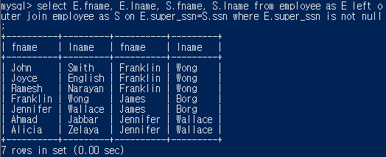

직속상사가 있는 사원에 한해 자신의 이름과 상사의 이름을 한 줄에 적어야 하기 때문에 우선 super_is not null 조건을 걸었다. 그런 다음 두 개의 employee E,S를 만들어서 E의 super_ssn이 S의 ssn이 되는 조건으로 left outer join을 걸었다.

7) Houston에 위치한 모든 프로젝트에 대해 프로젝트 번호, 담당부서 번호, 부서관리자의 성, 주소, 생년월일을 검색하라.

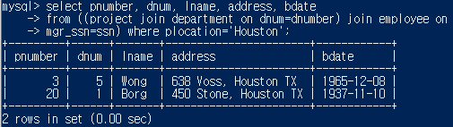

plocation에 Houston이 들어가는 조건으로 검색하는데, project의 dnum과 department의 dnumber이 같게 조인하고, 이와 employee를 또 조인하여 department의 mgr_ssn과 ssn이 같게 조인해준 뒤 위 항목들을 select했다.

8) 성이 smith인 사원이 수행하는 프로젝트 번호의 리스트를 검색하라.

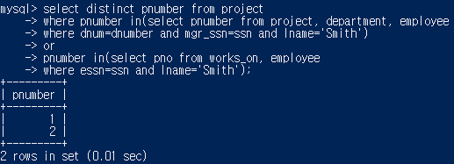

성이 smith인 일반 사원이거나 관리자 둘 중 하나에만 해당해도 되기 때문에, or을 사용하였다. 프로젝트 테이블에서 프로젝트 번호를 가져오는데 이 때 위 쪽은 관리자 smith, 아래쪽은 일반 사원 smith의 pnumber를 가져온다.

9) 주소에 Houston TX가 포함되는 모든 사원을 검색하라.

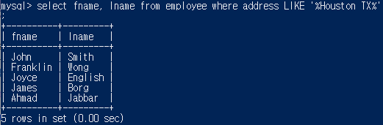

LIKE를 이용하여 address에 Houston TX이 포함되는 조건에서 사원의 이름을 검색하였다.

10) 1960년대에 태어난 모든 사원의 전체 이름을 검색하라.

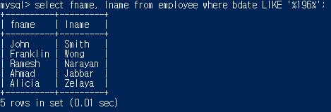

9번과 마찬가지로 196x년에 태어난 사원은 196까지만 LIKE를 적용한다.

11) 'Newbenefits' 프로젝트에 참여하는 모든 사원의 급여를 10% 올린 경우의 급여를 제시하라.

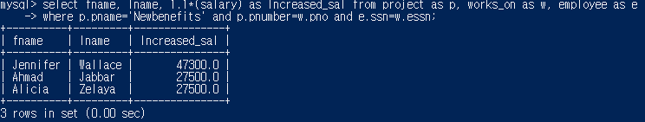

사원의 이름과 10% 올린 급여를 출력한다. employee의 사원 번호가 works_on의 essn과 같고, 프로젝트의 이름이 Newbenefits인 것만 추려냄으로써 Newbenefits에 참여하는 사원들의 목록만 출력된다.

12) 급여가 30000~40000 달러 사이에 있는 5번 부서의 모든 사원을 검색하라.

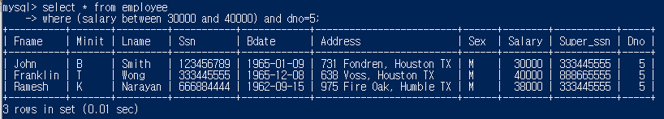

salary에 between 조건을 걸어주고, dno=5로 5번 부서에 있는 30000~40000 달러 사이의 급여를 갖는 사원을 출력한다.

13) 모든 사원을 급여높은순, 생년월일 낮은순으로 제시하라.

-급여순

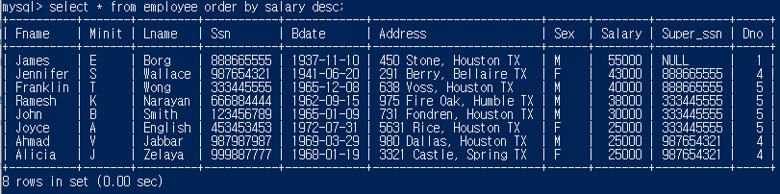

order by 조건을 사용, salary를 desc으로 내림차순하여 높은 순으로 정렬하였다.

-나이순

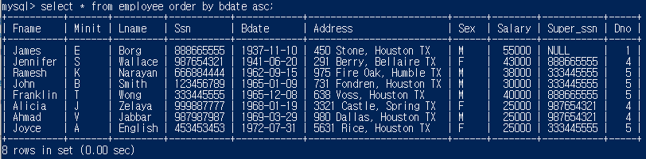

반대로 bdate를 asc로 order by해 오름차순으로, 즉 생년월일이 낮은 순으로 정렬하였다.

14) 상사가 없는 모든 사원의 이름을 검색하라.

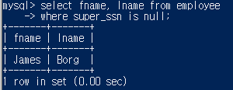

where절에서 super_ssn이 null인 조건으로 사원을 검색하였다.

15)부양가족의 성별과 사원의 성별이 같은 사원의 이름을 검색하라.

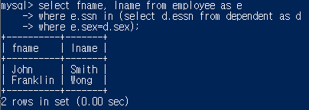

where 절을 살펴보면, employee를 e라고 하고 dependent를 d라 했을 때 d.essn(부양자, 즉 사원)을 select하는데 e와 d의 성별이 같은 것만 select한다.

16)부양가족이 없는 종업원들의 이름을 검색하라.

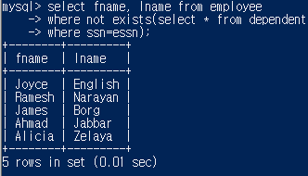

employee의 ssn이 dependent의 essn과 같은 것을 먼저 select하고, 여기에 not exists를 걸어서 부양가족이 없는 사원을 출력하였다.

17) 프로젝트 번호 1,2,3에서 일하는 사원의 주민등록번호를 검색하라.

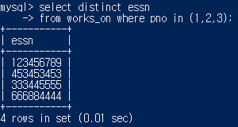

pno가 1,2,3인 프로젝트의 essn을 select한다. distinct를 이용해 중복 없이 출력한다.

18) 사원의 급여합, 최고급여, 최저급여, 평균급여를 구하라.

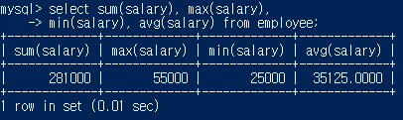

sum, max, min, avg를 이용해 사원의 각 급여를 출력한다.

19) 회사의 총 사원수를 제시하라.

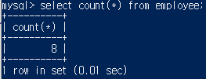

count(*)를 이용해 employee table의 총 사원수를 검색했다.

20) 각 부서에서 근무하는 사원의 수를 검색하라.

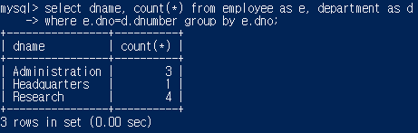

employee=e, department=d라 했을 때 e의 dno(소속부서)와 d의 dnumber(부서 번호)가 같은 조건에서 e의 dno를 그룹으로 묶어 출력하였다.

21) 각 부서에 대해 부서이름, 합계급여, 최고급여, 최소급여, 평균 급여를 구하라.

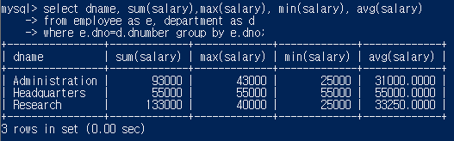

위 20번과 조건은 동일하나 select에서 sum, max, min, avg salary를 출력한다.

22) 프로젝트에 대해 프로젝트 번호, 이름, 그 프로젝트에 근무하는 사원수를 검색하라.

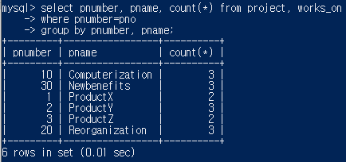

project, work_on 테이블에서 프로젝트 번호, 이름, 사원 수를 검색하는데 project의 pnumber와 works_on의 pno가 같을 때 pnumber와 pname을 그룹으로 묶어서 검색하였다.

23) 세 명 이상의 사원이 근무하는 프로젝트에서 프로젝트 번호, 이름, 그 프로젝트에서 근무하는 사원 수를 검색하라.

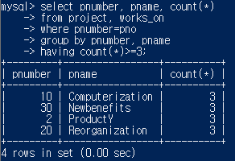

having 절을 사용해서 count(*)>=3, 즉 세 명 이상의 사원이 있는 프로젝트를 걸러낸다. 그런 다음 pnumber=pno일 때 이 둘을 중심으로 그룹화해서 프로젝트 번호, 이름, 사원 수를 출력한다.

24) 프로젝트에 대해서 프로젝트 번호, 이름, 5번부서에 속하면서 프로젝트에서 근무하는 사원의 수를 검색하라.

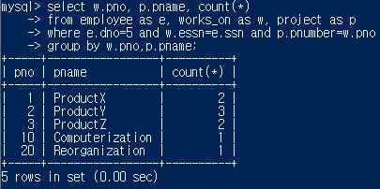

5번 부서에 속해야 하므로 e의 dno는 5이고 project 번호와 w의 pno가 같은 프로젝트여야 하므로 p.pnumber가 w.pno와 같아야 한다. w의 pno와 p.pname를 중심으로 그룹화하였다.

25) 3명 이상의 사원이 근무하는 각 부서에서 부서 번호와 40000달러가 넘는 급여를 받는 사원의 사번과 급여를 검색하라.

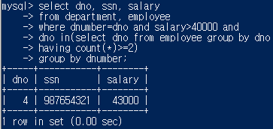

3명 이상이 근무하는 부서를 걸러내기 위해 having 절을 사용하였다. 이로써 3명 이상 일하는 부서의 dno가 걸러지게 된다. 또 그 중 40000달러 이상의 급여를 받는 사원을 where절에서 걸러내고, 이를 최종적으로 dnumber 로 그룹화해서 부서 번호, 사원사번, 급여를 출력하였다.

이번 실습에서는 그동안 배운 sql문들을 이용해서 주어진 요구사항에 맞게 테이블에서 정보를 뽑아서 알맞게 출력하는 실습을 해 보았다. 처음에는 어떻게 접근해야 할 지 정말 막막했는데 쉬운 것부터 한 두 문제씩 해결하다 보니 점점 감이 잡혀서 마지막 문제까지 성공적으로 출력할 수 있었다. 23, 25번 등의 문제는 걸러야 할 조건들은 생각이 나는데 어떻게 정리해야 할 지 몰라서 시간이 많이 필요했다. 또 group by를 잘 해줘야 결과가 제대로 나오는 것을 볼 수 있었다. 특히 20,21번의 경우 마지막에 group by하는 것을 빼먹었더니 튜플이 하나만 나와서 해결하는데 어려움을 겪었다.